2025-2026 BAHAR DÖNEMİ SONU 2. SINIF ENJEKSİYON YÖNTEMLERİ DERSİ ÖĞRENCİ İŞ YÜKÜ BELİRLEME ANKET SONUÇLARI

Fakültemizde yürütülen eğitim-öğretim faaliyetlerinin sürekli iyileştirilmesi ve kalite güvencesinin sağlanması amacıyla, Enjeksiyon Yöntemleri dersi için dönem sonunda öğrenci iş yükü ve ders değerlendirme anketi uygulanmıştır. Enjeksiyon Yöntemleri dersine yönelik sonuçlar incelendiğinde, öğrencilerin büyük çoğunluğunun akademik sürece aktif katılım gösterdiği ve teorik ile pratik kazanımların değerlendirilmesinde önemli geri bildirimler sağladığı görülmektedir. Katılım oranlarının ve verilen yanıtların dağılımı, dersin planlı yapısını desteklemekle birlikte, kalite güvencesi yaklaşımı kapsamında dersin geliştirilmesine yönelik stratejik veriler sunmaktadır. Elde edilen bulgular, dersin genel yapısının korunarak küçük pratik iyileştirmelerle daha da güçlendirilebileceğini ortaya koymaktadır.

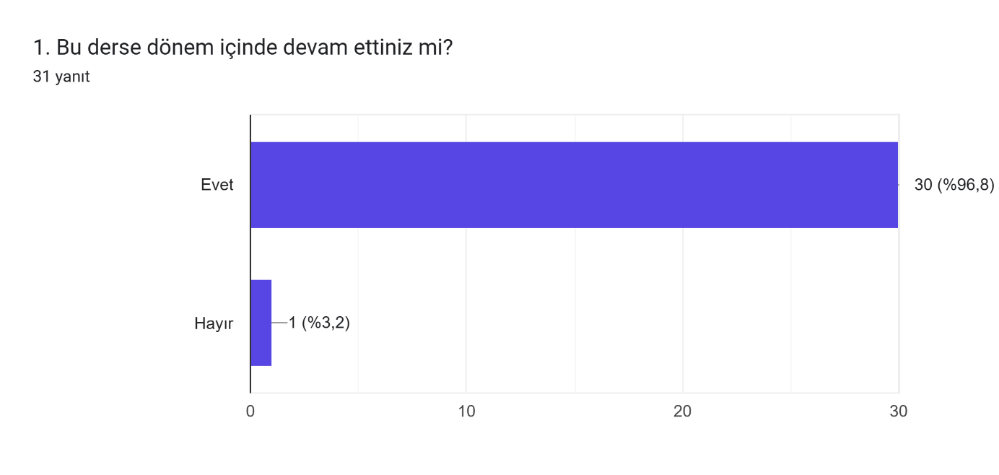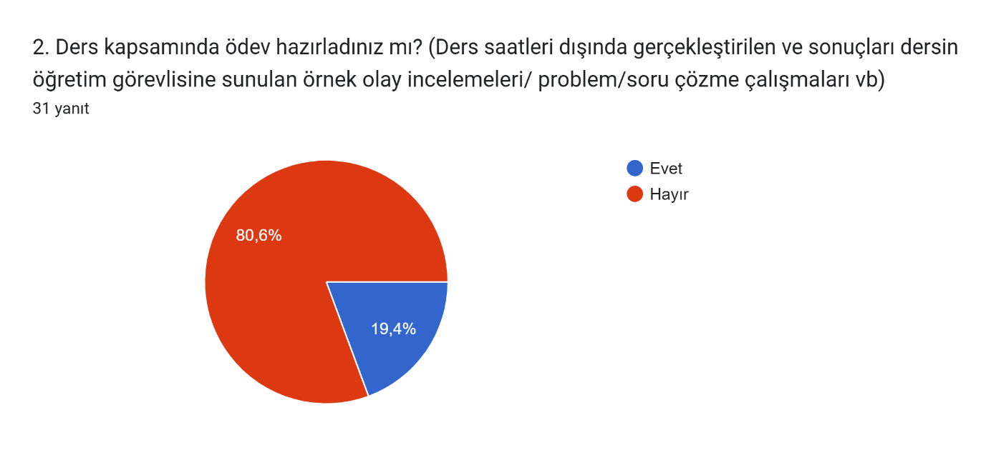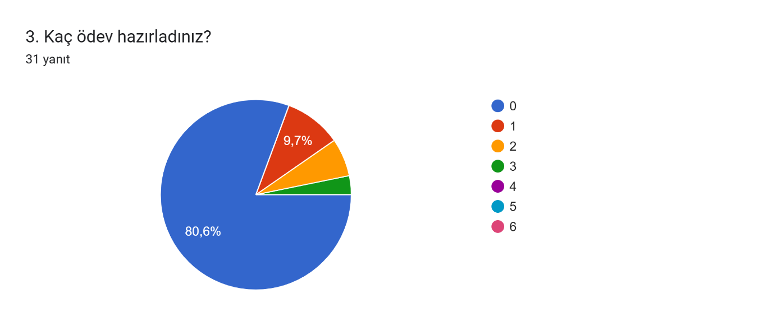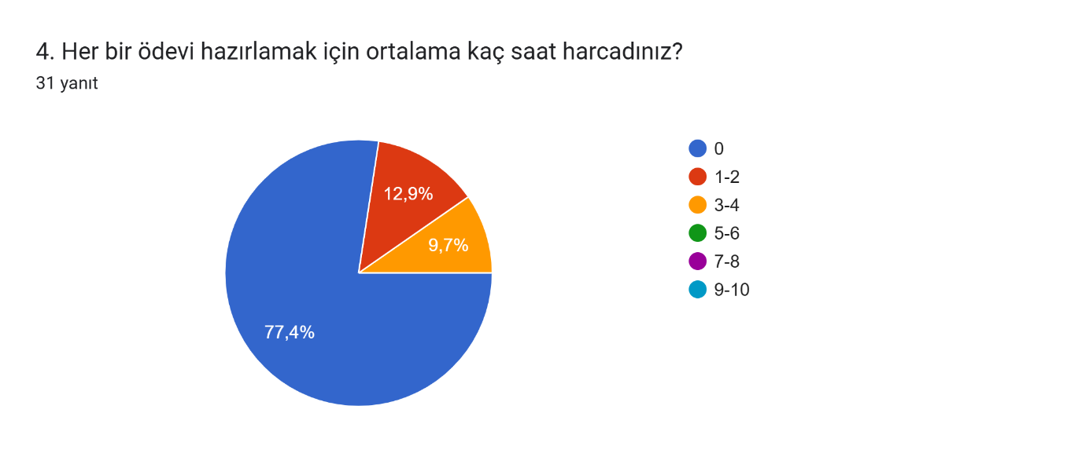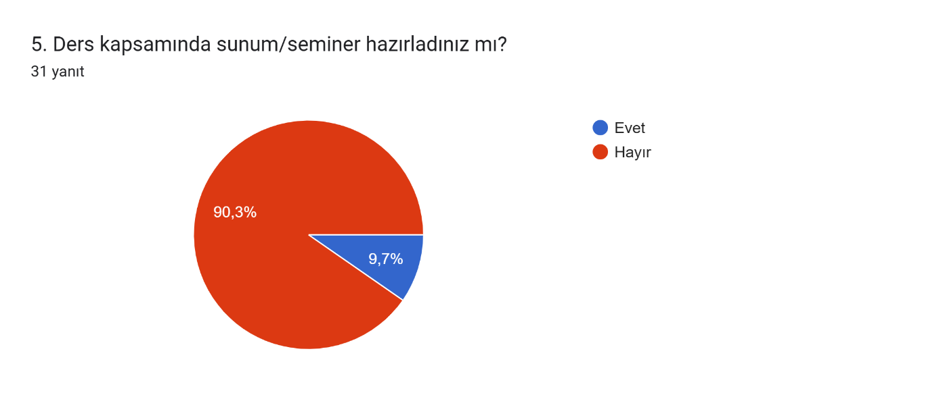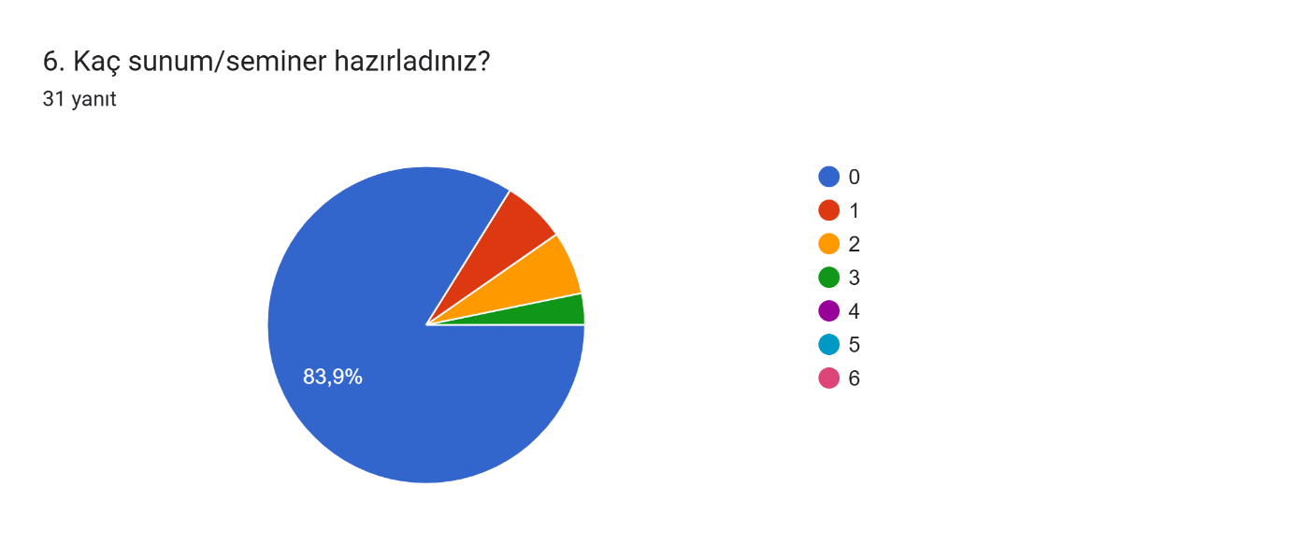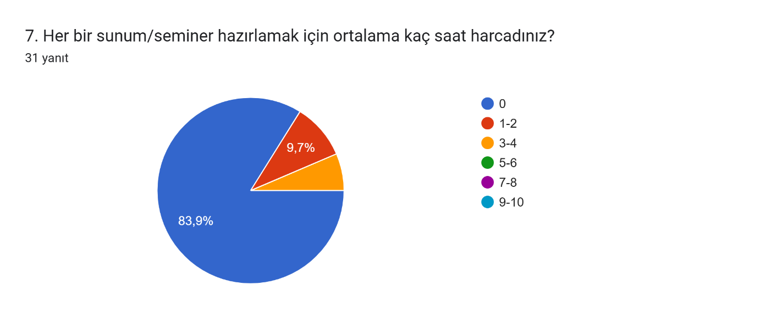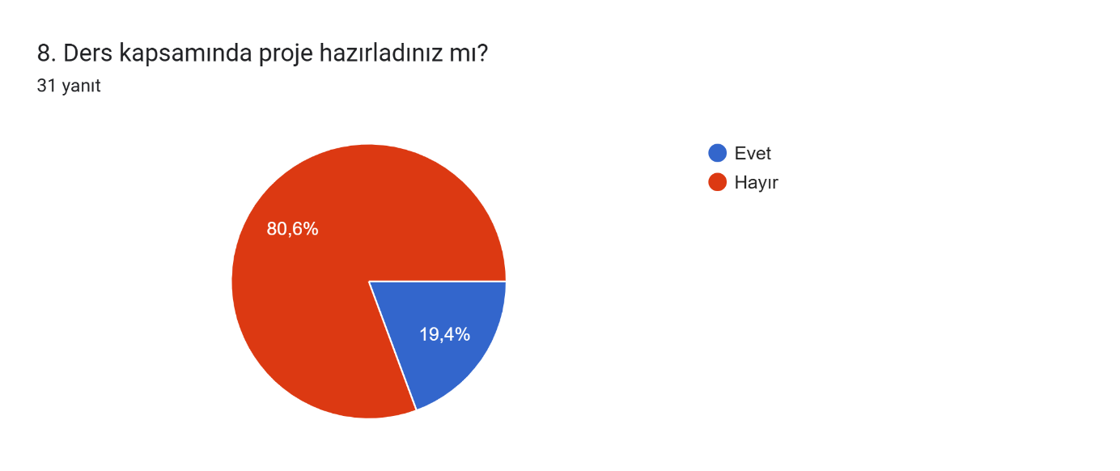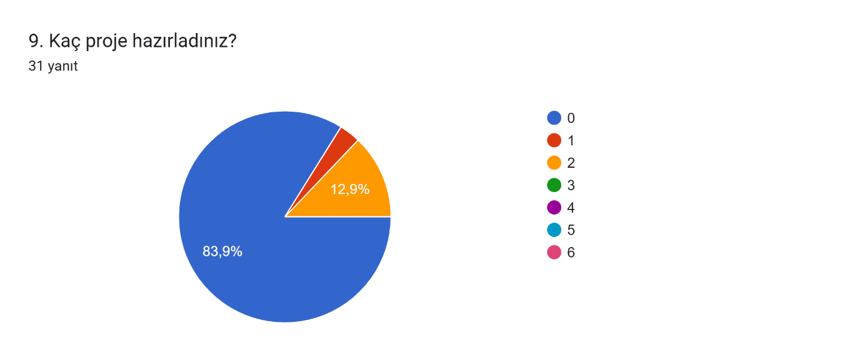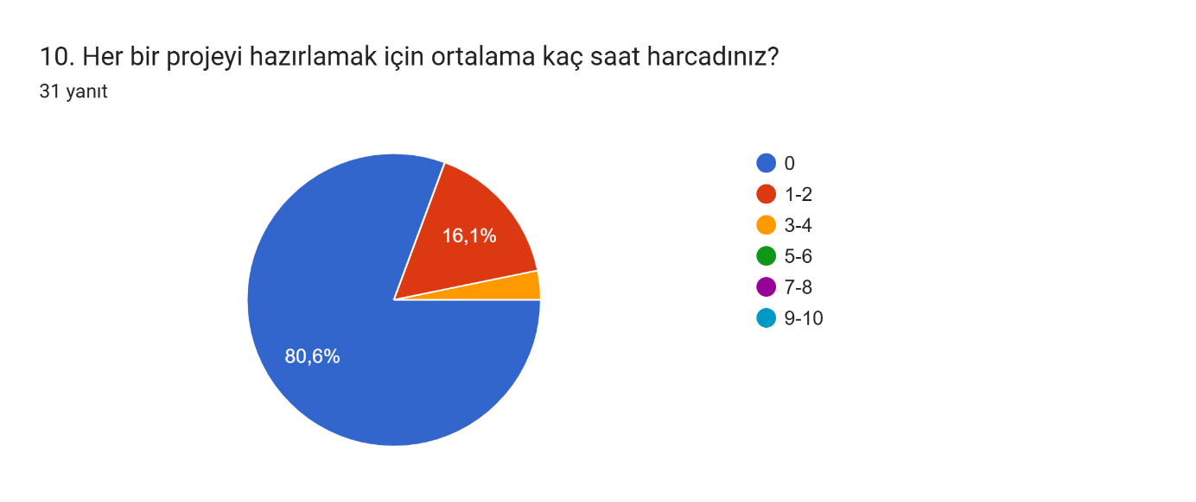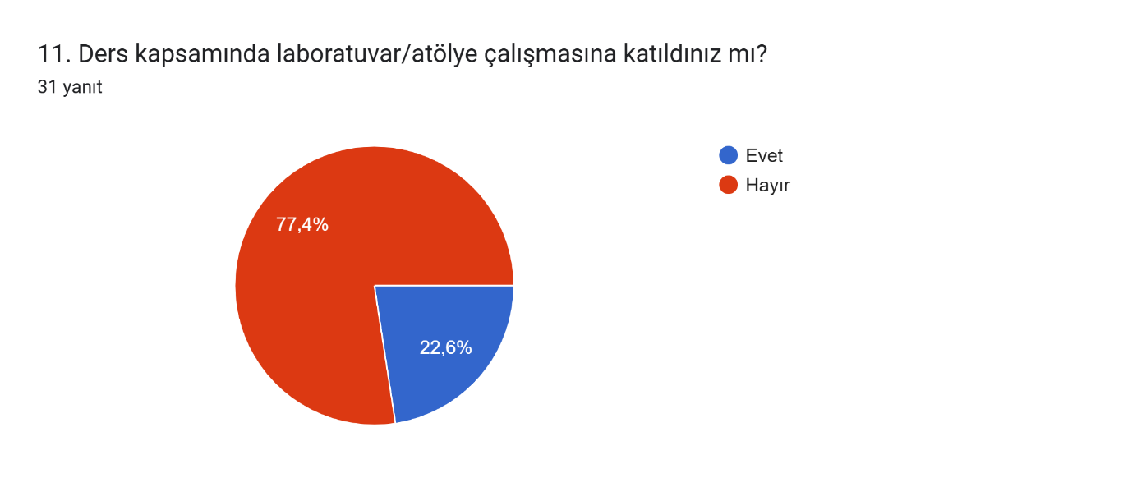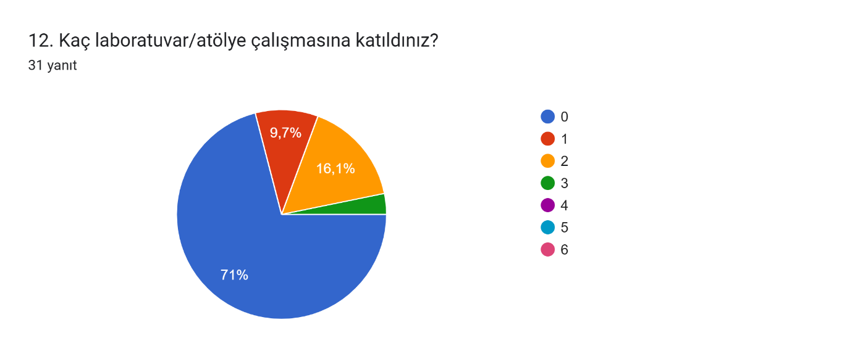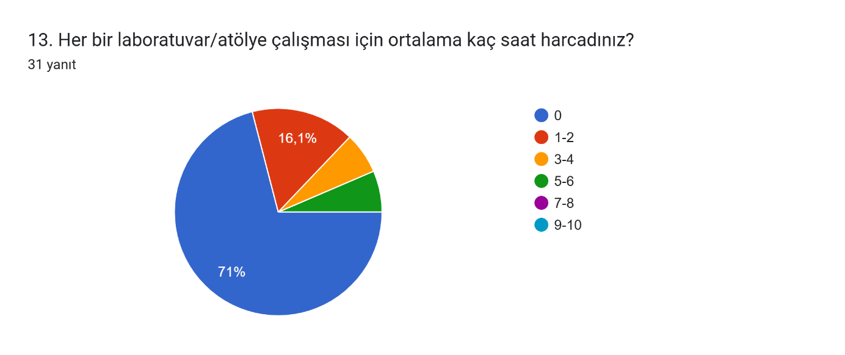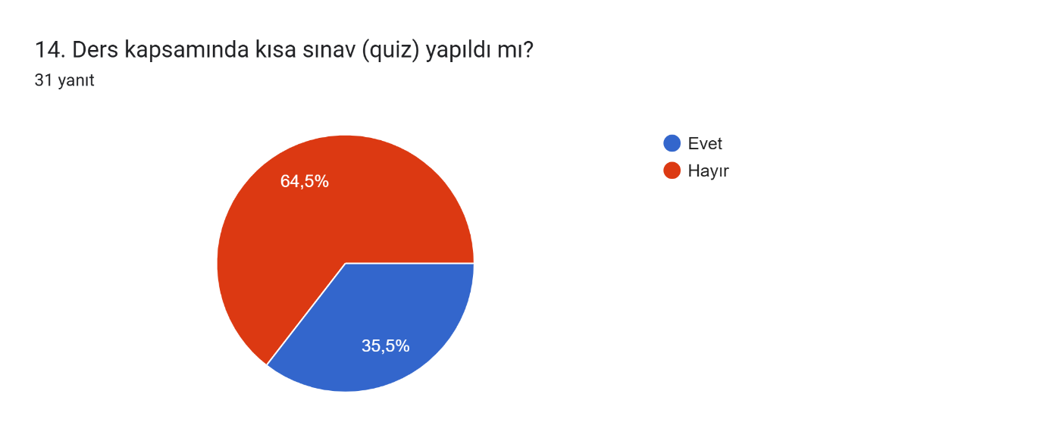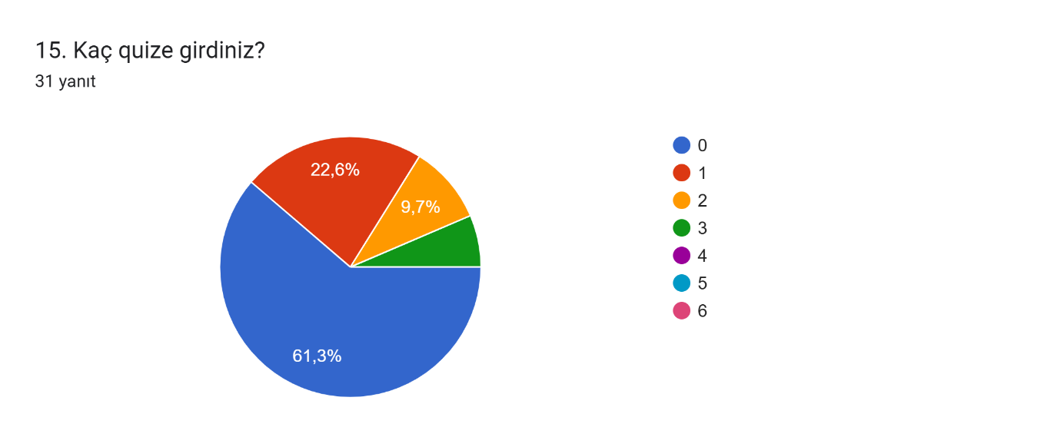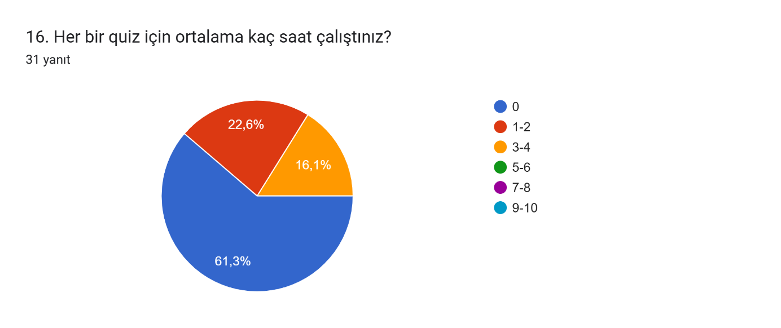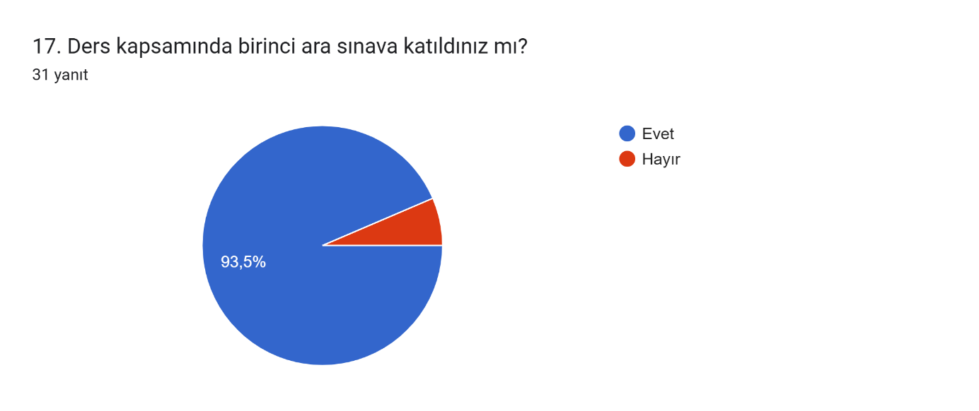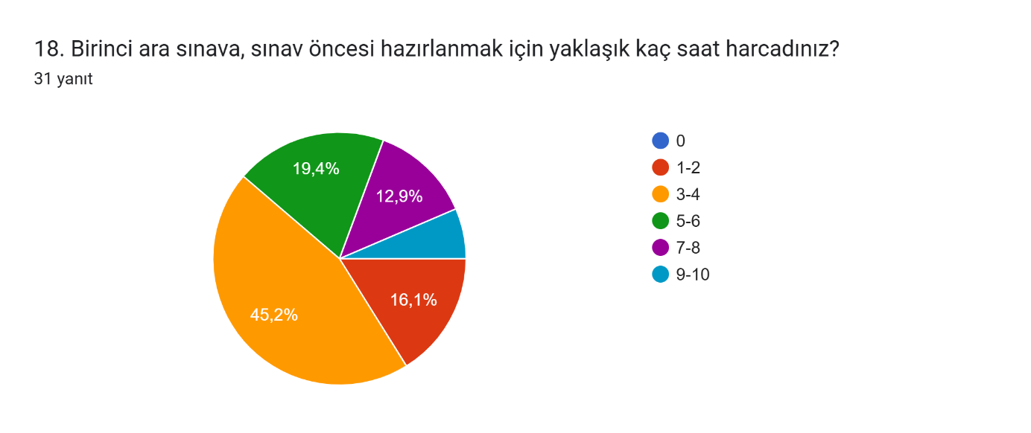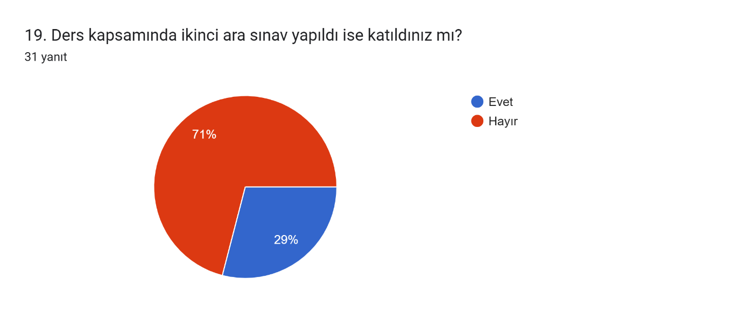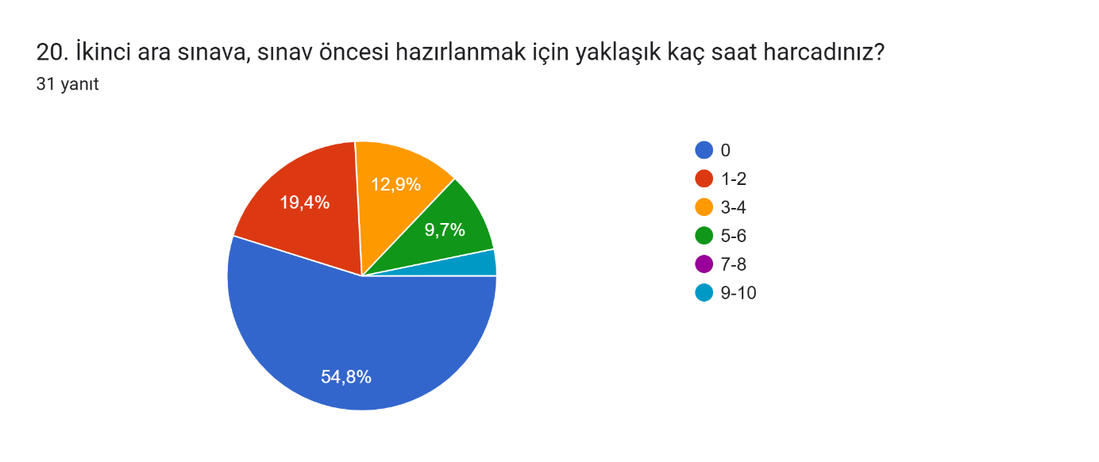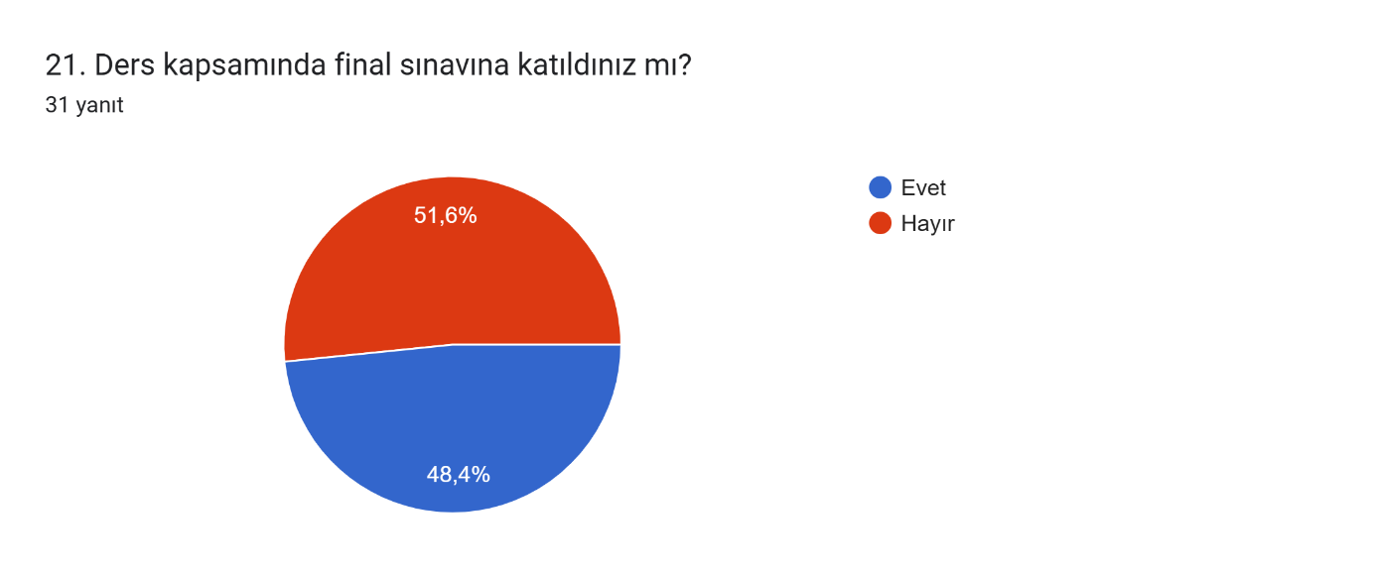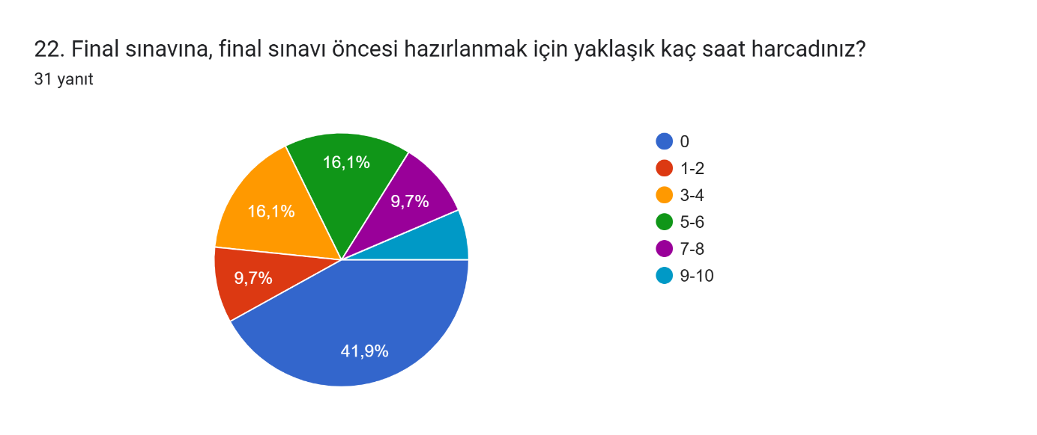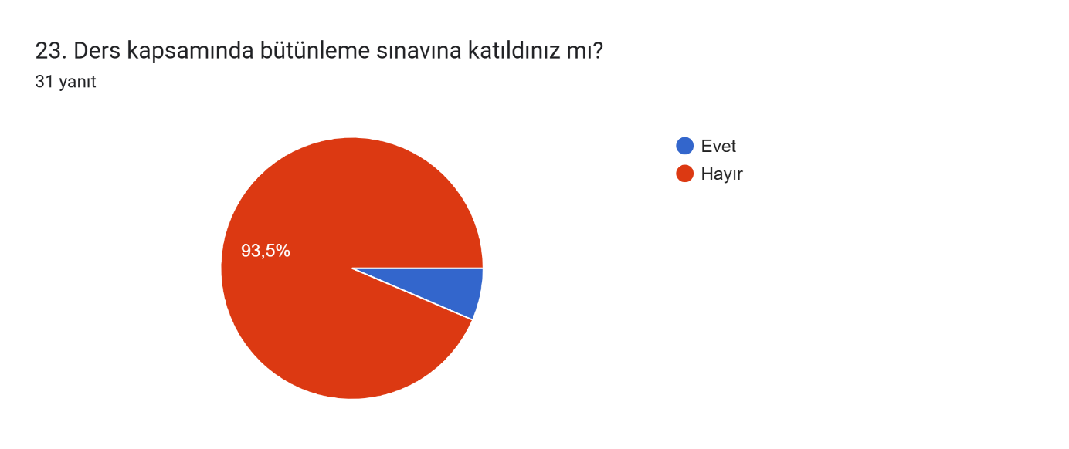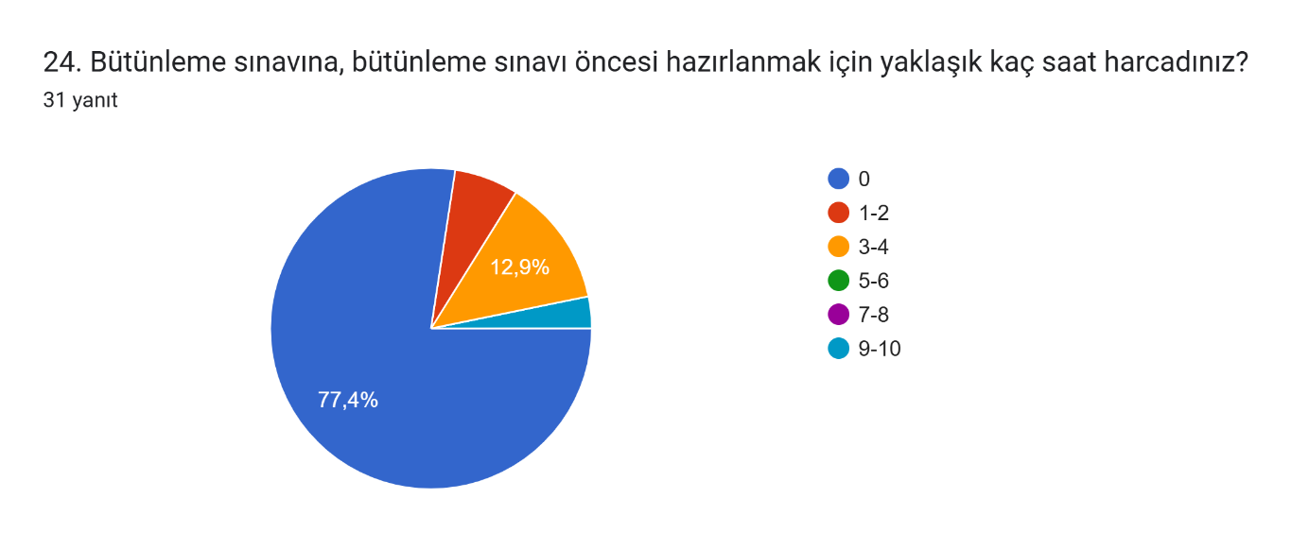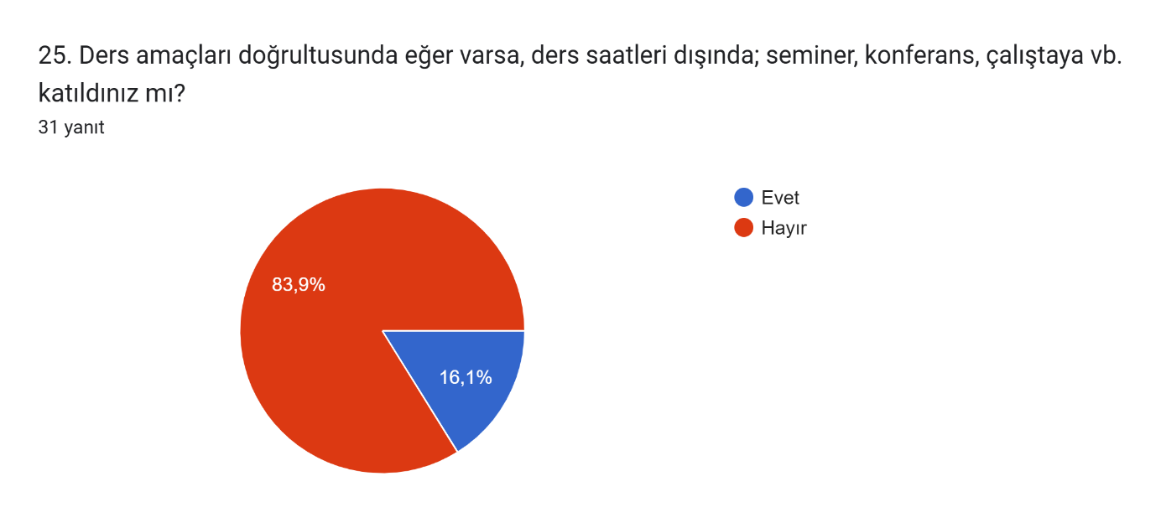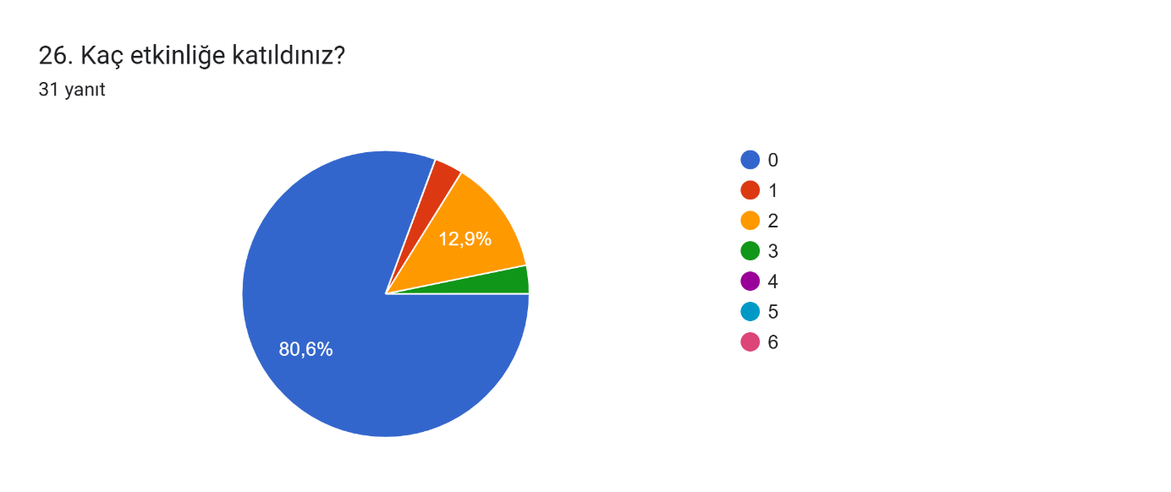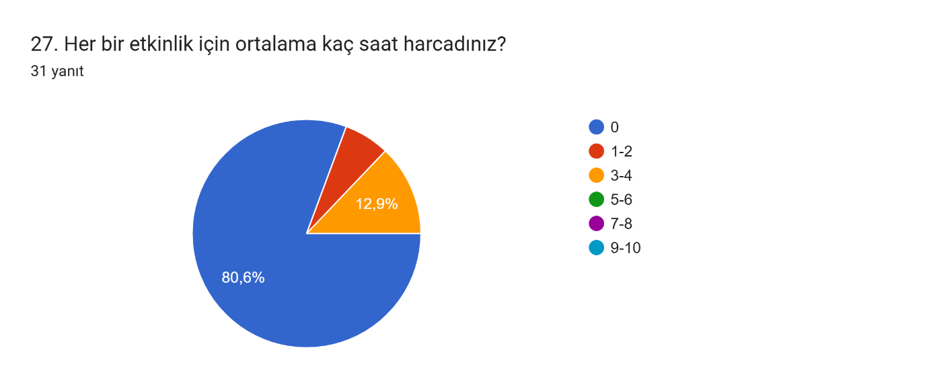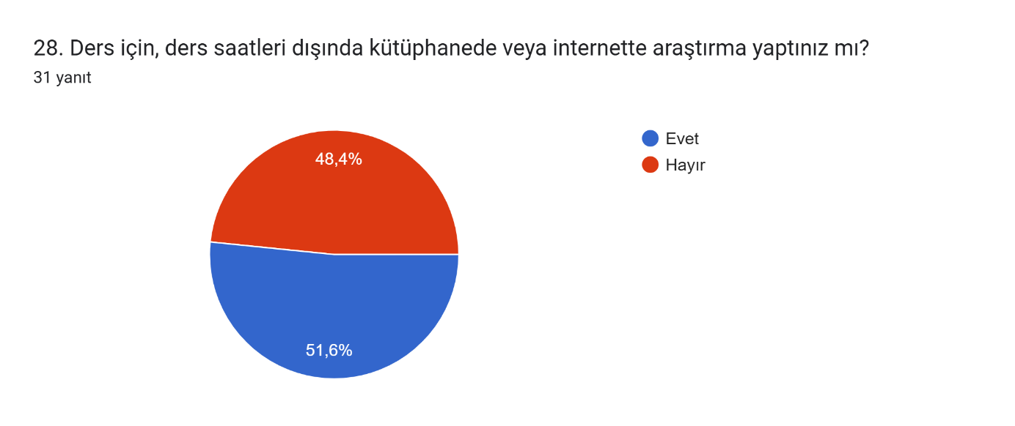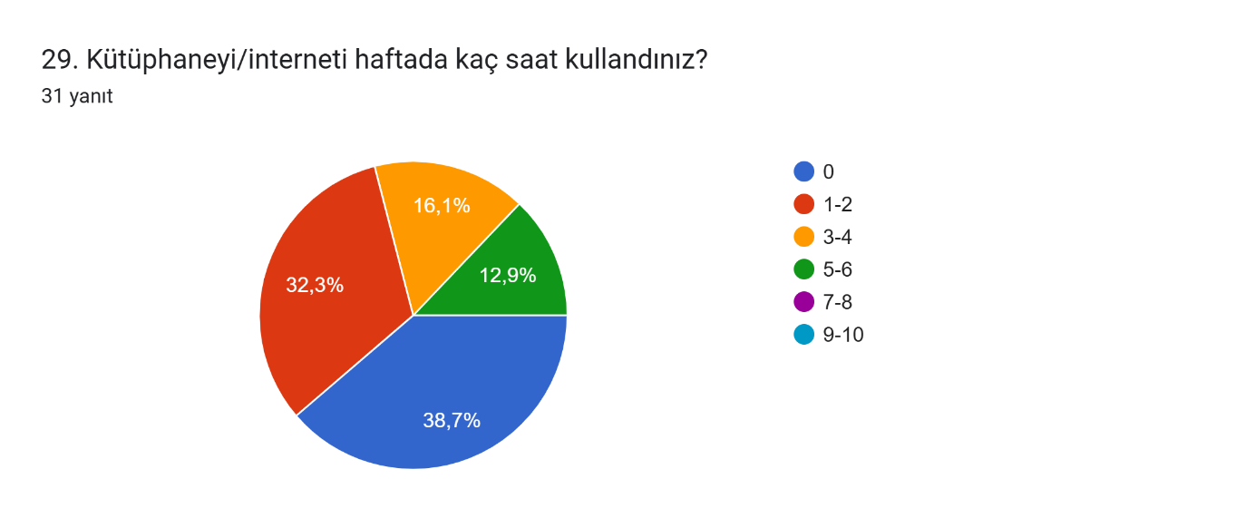

Derse ilişkin eklemek istediğiniz başka bir görüş veya öneri var mı?
Açık uçlu soruya verilen 14 yanıt incelendiğinde, öğrencilerin bir kısmının ek bir görüş veya öneri belirtmediği görülmektedir. Ancak görüş bildiren öğrencilerin vurguladığı temel nokta, dersin pratik ve uygulama boyutunun artırılması yönündedir. Öğrenciler tarafından doğrudan ifade edilen "Daha çok uygulama üzerinden gidersek daha iyi olur teorik de önemli ama öğrendiklerimizi uygulamadığımız sürece öğrenmiş olmuyoruz" şeklindeki geri bildirimler, Enjeksiyon Yöntemleri dersinin el becerisi ve psikomotor yetkinlik gerektiren doğasını yansıtmaktadır. Bu durum; dersin teorik altyapısının yeterli bulunduğunu, ancak kalıcı öğrenmeyi sağlamak ve öğrenci beklentilerini tam anlamıyla karşılamak adına maket başı çalışmaların, laboratuvar saatlerinin ve uygulama pratiklerinin artırılması gerektiğini açıkça ortaya koymaktadır.

Geliştirmeye Açık Alanlar
Ders değerlendirme anketi sonuçları genel olarak öğrencilerin derse yüksek oranda devam ettiğini ve mevcut süreçlerin takip edildiğini göstermekle birlikte, öğrenci geri bildirimleri dersin özellikle pratik boyutunda iyileştirme potansiyeli bulunduğunu ortaya koymaktadır. Bu kapsamda; öğrencilerin "öğrendiklerimizi uygulamadığımız sürece öğrenmiş olmuyoruz" şeklindeki ifadeleri doğrultusunda, teorik içeriğin doğrudan laboratuvar çalışmaları, maket başı pratikler ve el becerisini geliştirecek uygulama örnekleriyle desteklenmesi en temel geliştirmeye açık alan olarak değerlendirilmektedir. Belirlenen bu uygulama ağırlıklı alanlar, dersin niteliğini artırmaya ve kalıcı öğrenmeyi sağlamaya yönelik öncelikli iyileştirme fırsatları olarak ele alınacak ve kalite güvencesi sistemi kapsamında gelecek dönem planlamalarına yansıtılacaktır.

